Отчет
о прохождении пешеходного туристского маршрута первой категории сложности, в районе Алтайского края и республики Алтай совершенного группой “Кедр ТСЦ Панда” в период с 8 по 11 мая 2010 года

Маршрутная книжка № 03-31-10
Руководитель: Плетнев А.В.
Адрес: г. Новосибирск,

Маршрутно-квалификационная комиссия СФО рассмотрела отчет и считает, что поход может быть зачтен всем участникам и руководителю первой категорией сложности
Отчет использовать в библиотеке _________
Судья маршрутной квалификации______/_______/__(_________)

Новосибирск 2010
ОГЛАВЛЕНИЕ

1. СПРАВОЧНЫЕ СВЕДЕНИЯ (ПАСПОРТ СПОРТИВНОГО ПОХОДА)
1.1 Проводящая организация
1.2 Описание района похода
1.3 Общие справочные сведения о маршруте
1.4 Подробная нитка маршрута
1.5 Сведения об участниках
1.6 Место хранения отчета
2 СОДЕРЖАНИЕ ОТЧЕТА
2.1 Общая идея похода
2.2 Варианты подъезда и отъезда
2.3 Аварийные выходы с маршрута и его запасные варианты
2.4 Изменения маршрута и их причины
2.5 График движения
2.6 Техническое описание прохождения группой маршрута
2.7 Расчет категории сложности маршрута
2.8 Стоймость
2.9 Выводы и рекомендации
3. СХЕМА МАРШРУТА И ФОТОГРАФИИ С МАРШРУТА
3.1 Схема маршрута
3.2 Фото участников на маршруте

1. СПРАВОЧНЫЕ СВЕДЕНИЯ (паспорт спортивного похода)

Проводящая организация

Данный поход совершен членами группы “Кедр” Туристско-спортивного центра “Панда”, находящегося по адресу: г. Новосибирск, ул. Ватутина, д. 12.

1.2. Описание района похода

Соревнования “Весенний марафон-2010” проводились с 07 по 11 мая 2010 г. на территории Красногорского района Алтайского края. Место старта: юго-восточная часть Алтайского края, Красногорский район, автодорога «Горно-Алтайск – Артыбаш», пос. Ишинск.
Дистанция расположена на северо-востоке от старта в горностепной местности. Местность сильно пересеченная, заросшая, высота гор от 400 м, местами до 1000 м. Лес в гористой местности в основном хвойный, в долинах листвяной (ива, береза, черемуха и прочая кустарниковая растительность). Ориентирование довольно четкое, так как рельеф выраженный, кп расположены в основном на вершинах или стрелках рек – ярких ориентировочных точках. Финиш расположен в пос. Красногорское, на центральной площади. Расстояние между стартом и финишем по прямой составляет 40 км. На дистанции установлено 31 действующих контрольных пунктов. Расстояние между ближайшими контрольными пунктами составляет 3-5 км.
Краткая характеристика:
- Населенные пункты. В границах места проведения соревнований каких-либо посёлков нет, однако вдоль реки Иша находятся: пос. Киска, пос. Тайна, пос. Ивановка и пос. Карагайка. Посёлки жилые, но автобусы туда не ходят, летом трактора, зимой снегоходы и трактора;
- Рельеф и растительность. Рельеф предгорный, низкогорный и среднегорный (более 1000 м высоты). Высота над уровнем моря колеблется от 400 м на реках до 1300 м на вершинах. Растительность от травянисто-луговой до таёжной (ель, лиственница, кедр, сосна, берёза, осина, более 20 видов кустарников). Большую часть местности покрывает смешанный лес с высоким травянистым подлеском. Особенности рельефа и растительности могут снизить скорость группы до 1..2 км/ч;
- Фауна территории. Обитают: лось, косуля, заяц, волк, лиса, рысь, барсук, белка, бурундук, встречается медведь. Из птиц — глухарь, рябчик, серая и белая куропатка, тетерев; из рыб — чебак, лещ, щука, окунь, таймень, хариус, налим, язь, линь, карась; в прудах разводятся карп, форель, белый амур;
- Реки. Через район дистанции протекает множество небольших рек и ручьев, которые не являются серьезными препятствиями для передвижения. Для преодоления рек специального снаряжения не требуется;
- Автодороги. На карте отмечены дороги, но они сильно заросли и имеют ограниченное значение, вывоз дров или идущие на пасеку, по этим дорогами можно выйти в пос. Красногорское. В южной маршрута части проходит асфальтированная дорога «Горно-Алтайск – Артыбаш».

1.3. Общие справочные сведения о походе

Вид туризма | Категория  сложности | Протяженность активной части, км | Продолжительность |  | Сроки проведения
Вид туризма | Категория  сложности | Протяженность активной части, км | Общая | Ходовых дней | Сроки проведения
Пешеходный | Первая | 104 | 5 | 4 | 7-11.05.2010

1.4. Подробная нитка маршрута

пос.Ишинск - р. Кызылташ - ур. Кызылташ - ур. Боровлянка - г. Сроскинская - ур. Большая Речка - пос. Красногорское

1.5. Сведения об участниках

 | Ф.И.О. | Дата рождения | Дом адрес, телефон | Туристич. Опыт | Обязаности
1 | Плетнев Андрей Васильевич |  |  |  | Руководитель
2 | Палецкий Ф.С. |  |  | пвд | Хронометрист, летописец
3 | Прохорова О.В. |  |  | У-1к.с. Катунский хребет | Зав.хоз.
4 | Цуранова А.С. |  |  | пвд | Фотограф

1.6. Место хранения отчета
Отчет http://kedr.marshruty.ru,

Поход рассмотрен Маршрутно-квалификационной Комиссией
____________________________________________________________________________________________________________________________________________________________________________________________________________________________________________________________________________________________________________________________________

СОДЕРЖАНИЕ ОТЧЕТА

Общая идея похода

Поход проводился в рамках соревнований “Весенний марафон - 2010”. Основной задачей команда ставила успешное ориентирование на местности с компасом и нахождение КП (контрольных пунктов), организацию наиболее оптимального режима дня и графика передвижения.

Варианты подъезда и отъезда

Заезд до места старта п. Ишинск возможна с трасы М-52 по автодороге «Горно-Алтайск – Артыбаш». Отъезд с финиша по этой же трассе. Из поселка до г. Бийска ежедневно курсируют автобусы..

2.3. Аварийные выходы с маршрута и его запасные варианты.
На юго- запад – автодорога «Горно-Алтайск – Артыбаш», р. Ишинск (населеные пункты пос. Киска, пос. Тайна, пос. Ивановка и пос. Карагайка). В северо -восточной части района трасса Р-375 (населенные пункты пос. Михайловка, пос. Верхнее Пьянково)..

2.4. Изменения маршрута и их причины.

Маршрут пройден без изменений.

2.5. График движения

Дата | День | Участок маршрута | км | ЧХВ |  | Характер пути |  | Погода
8.05 | 1 | старт – п. Ишинск –истока р. Киска | 24 | 9 |  | смешанный лес, дорога |  | +10..20 ясно
9.05 | 2 | исток р. Киска- р. Узак- р. Тютюльга- р. Кедровка | 27 | 11 |  | смешанный лес, брод рек |  | +10..20 ясно
10.05 | 3 | р. Узак –р. Устюбень- р. Каменушка | 28 | 10 |  | Травянистые склоны, смешанный лес, дорога |  | +10..20 ясно
11.05 | 4 | р. Каменушка-р. Семкин –п. Карагайка –пос. Красногорское | 25 | 9 |  | Травянистые склоны, дорога |  | +10…20  ясно
ИТОГО: |  | 104*1,2 =124,8 км |  |  | 39

Километраж измерен по карте 1:100.000 с учетом коэффициента 1,2.
Время указано чисто ходовое, без учета времени остановок и обедов.

2.6. Техническое описание прохождения группой маршрута

- Первый день (8 мая). Старт от поселка Ишинск в 9-40 часов. Со старта идем на стрелку р. Киски и р. Котенка . После стрелки пропустили нужную дорогу и тратим силы на спуск и подъем по горе (перепад высот 110 м.). Находим дорогу, ведущую на кп 17,16.
Взяв контрольные пункты, направляемся на северо-восток по р. Киска. Вдоль реки идет грунтовая дорога. Ночуем у истока реки между двумя вершинами г. Красный камень и г. Марья Ивановна. Высота их около 800 метров. ЧХВ – 11 час., пройдено 24 км;
- Второй день (9 мая). Выходим на маршрут около 6 ч. Доходим стрелки с р. Узак, около западного подножья г. Марья Ивановна. Где оставляем рюкзаки. Делаем радиальный выход. Идем вниз по течению р. Узак до стрелки с р. Кедровка, р. Чапша. Переходим реку в борд. Дальше идем восток по р. Чапша. Пойма реки сильно заболочена. Доходим устья р. Тютюлга и понимаемся верх по течению до истока. От истока идем по азимуту на р. Кедровка. Оказавшись в верховьях р. Кедровка. Заходим на гору Уюг (624 м.). Отсюда идем к устью р. Уюг. Благополучно возвращаемся к рюкзакам. ЧХВ – 14 час., пройдено 27 км;
- День третий (10 мая). Выход 8 30. Со стрелки р. Узак направляемся на север через ур. Боровлянка к долине р. Устюбень. К 14 часам выходим на реку. По реке направляемся на запад, до ее порота на юг. Есть дорога, но она сильно заросшая, частично заболоченная. От поворота реки направляемся на северо- запад через перевал к истоку р. Каменушка. ЧХВ – 15 час., пройдено 28 км;
- День четвертый (11 мая). Выходим в 5.30. идем по дороге вдоль ручья на запад до устья р. Чиста. Здесь выходим на грунтовую дорогу. Идем по дороге на запад через пос. Ивановка до пос. Карагайка. Здесь поворачиваем на северо- восток и идем по хребту горы к истоку р. Семкин. Дойдя до р. Семкин, направляемся на финиш к пос. Красногорское. ЧХВ – 15 час., пройдено 25 км.

2.7. Расчет категории сложности маршрута

Расчет баллов для определения категории сложности маршрута:
По формуле (1) на основании полученных оценок отдельных параметров категорируемого маршрута подсчитывается общее количество набранных баллов (КС):

КС=ЛП+ПП+(ГхАхК), (1)

Где ЛП и ПП - баллы соответственно за локальные и протяженные препятствия,
Г - географический показатель района похода,
А - коэффициент автономности.
Используя высотный график маршрута, по формуле (2) определяется коэффициент перепада высот (К):

К=1+ОН/12, (2)

Где ОН - суммарный перепад высот (включая подъемы и спуски) на активной части маршрута (в километрах).
Суммарный перепад высот в данном походе составляет 6400 м или 6,3 км
(Первый день -2,4 км, второй – 1,7 км, третий – 1,9 км, четвертый – 1,4 км) , т.е.
К=1+6,4/12=1,53
Г=7, т.к. маршрут проходит на территории Алтая.
А=1, т.к. маршрут пройден при полной автономии.
Локальные препятствия:
переправа через р. Киски (по бревну, ширина 2м), н/к;
переправа через р. Узак (брод, ширина 2 м), н/к;
За 2 н/к переправы в сумме дается 1 б.
Перевалы от 100 м – максимальное число баллов в зачет 2 б.
Итого:
КС=3+(7*1*1,53) = 13,71.
Для маршрута 1-ой категории сложности количество баллов должно быть от 12 до 25. Следовательно пройденный маршрут соответствует 1 к.с.

2.8. Стоимость проживания, питания, снаряжения, средств передвижения

Расходы составили на одного человека: дорога – 1250 р., питание – 500 р., оргвопросы (страховка, стартовый взнос, карты) - 250 р. Итого – 2000 рублей

2.9. Выводы и рекомендации

Соревнования весенний марафон характеризуются большим дневным километражем и большим перепадом высот, необходимо стремиться к максимальному уменьшению веса рюкзаков команды, брать для варки хлопья и сушеное мясо и рассчитывать перекусы. Рекомендуем командам вместо индивидуальных спальных мешков брать коллективный спальник-конверт и тент на случай дождя.
Дополнения рекомендаций по снаряжению. При наличии колючих кустов и сложного рельефа рекомендуется иметь в личном снаряжении рабочие перчатки. В весеннее и летнее время необходимы меры предосторожности от клещей (вакцинация от энцефалита, страховка, постоянные осмотры, дезинфекция и аккуратное извлечение клещей в случае укусов). Есть большая вероятность травм ног, поэтому не обходимо каждому участнику иметь эластичные бинты, лекопластырь.

3. СХЕМА МАРШРУТА И ФОТОГРАФИИ С МАРШРУТА

3.1. Схема маршрута
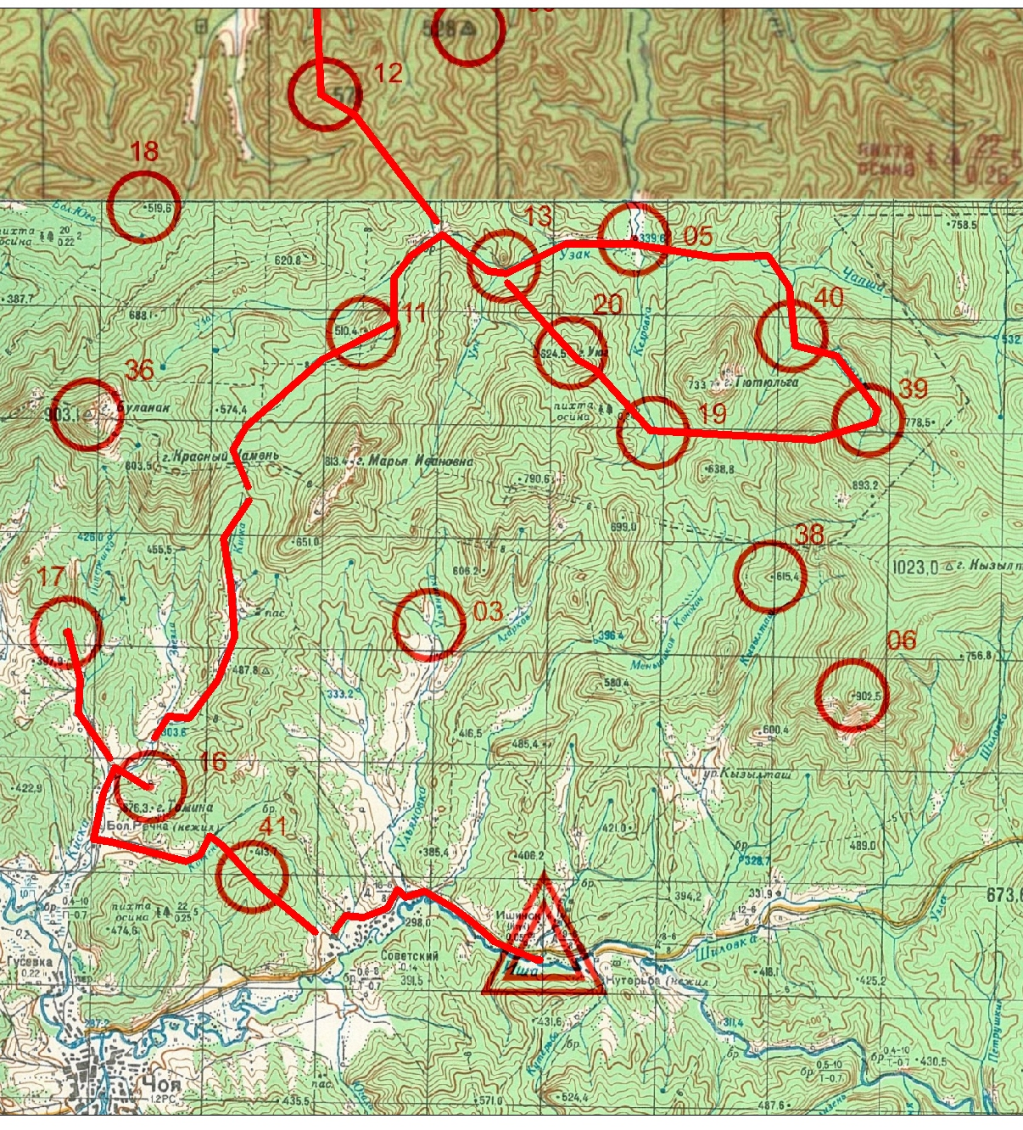
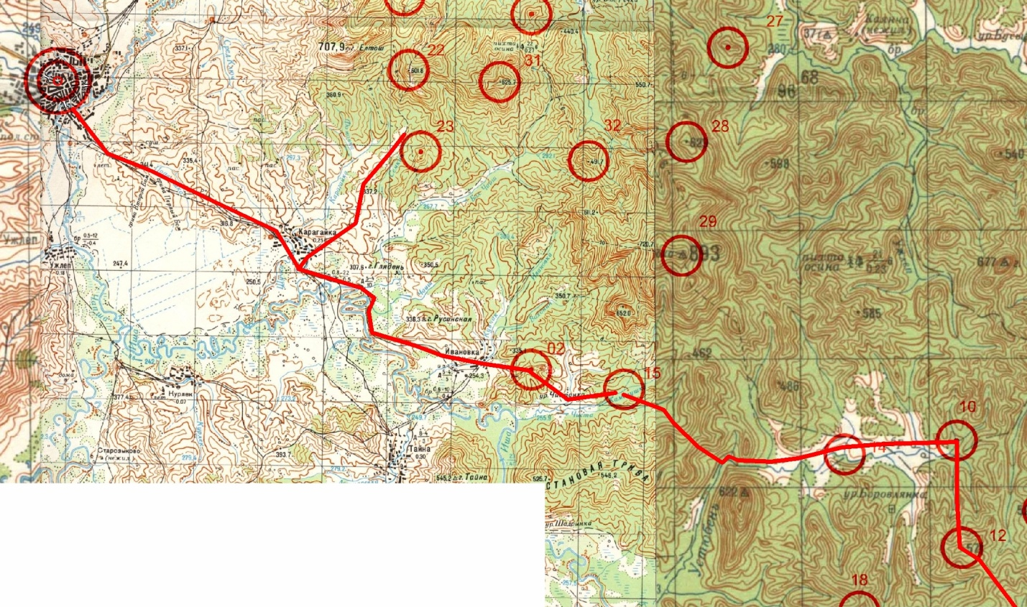

3.2. Фото участников на маршруте
1. Старт
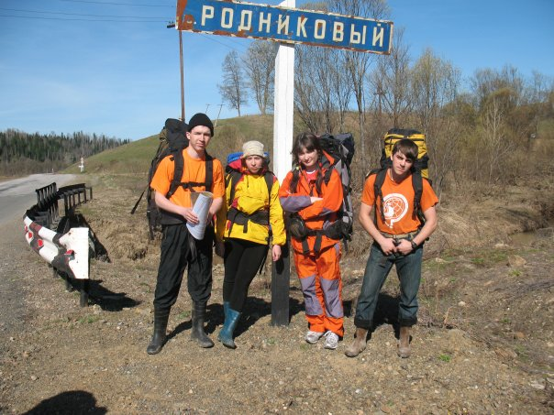
2. Взятие КП
